新 书 推 荐

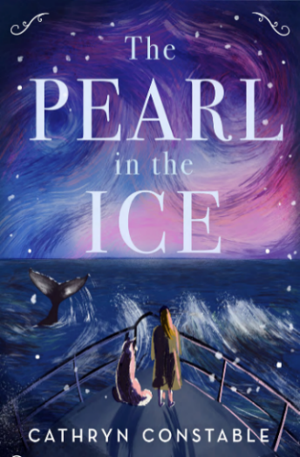中文书名：《冰山珍珠》
英文书名：THE PEARL IN THE ICE
作 者：Cathryn Constable
出 版 社：Chicken House
代理公司：ANA/ Yao
页 数：206页
出版时间：2019年11月
代理地区：中国大陆、台湾
审读资料：电子稿/样书
类 型：7-12岁少年文学/冒险
已 授 权：澳大利亚、新西兰、英国（有声书）

内容简介：

玛丽娜的爸爸是一名海军上尉，然而玛丽娜的日常生活中却很少见他的身影——尤其是妈妈去世之后——然而未知的大海依然对玛丽娜有着浓浓的吸引力。她12岁时本应该去寄宿学校学习如何成为一名淑女，但为了躲避这一命运，她偷偷地躲在父亲的船上。不久，她被迫开始了一场危险的航行，一个伟大的秘密在等待着她……

- 来自畅销小说《狼公主》(Wolf Princess)作者的一部惊悚而华丽的新小说，其前作在全球范围内卖出了10万多本，版权授出16个国家。

- 凯瑟琳·康斯特布尔(Cathryn Constable)的处女作入围了水石儿童图书奖短名单(Waterstones Children’s Book Prize)和Specsavers国家图书奖年度图书(Specsavers National Book of the Year)。

媒体评价:

“一个引人入胜、极富感染力的故事。”
——《每日电讯报》(DAILY TELEGRAPH)

“……迷人且充满魔力。”
——凯瑟琳·伍德凡

“充满梦幻感的魔幻现实主义作品。”
——Book Seller

作者简介：

凯瑟琳·康斯特布尔是畅销书《狼公主》与《白塔》的作者。凯瑟琳从剑桥大学毕业后成为了一名记者，为许多出版物写过文章。后来她开始转为儿童书写作，她住在伦敦。

谢谢您的阅读！
请将回馈信息发至：张瑶（Yao Zhang）
安德鲁﹒纳伯格联合国际有限公司北京代表处
北京市海淀区中关村大街甲59号中国人民大学文化大厦1705室, 邮编：100872
电话：010-82449325
传真：010-82504200
Email: Yao@nurnberg.com.cn
网址：www.nurnberg.com.cn
微博：http://weibo.com/nurnberg
豆瓣小站：http://site.douban.com/110577/
微信订阅号：安德鲁书讯

